**NOTAS A LOS ESTADOS FINANCIEROS CONSOLIDADOS**

De conformidad al artículo 46, fracción I, inciso e) y 49 de la Ley General de Contabilidad Gubernamental, así como, a la normatividad emitida por el Consejo Nacional de Armonización Contable, a continuación, se presentan las notas a los estados financieros de las Instituciones Públicas de Seguridad Social, correspondiente al 30 de septiembre de 2021, con los siguientes apartados:

* Notas de Desglose
* Notas de Memoria (Cuentas de Orden), y
* Notas de Gestión Administrativa

Las cifras mostradas al 30 de septiembre de 2021, se presentan de conformidad a la estructura de consolidación dictado por el Consejo Nacional de Armonización Contable, en el Acuerdo por el que se armoniza la estructura de las cuentas públicas, publicado en el Diario Oficial de la Federación el 30 de diciembre de 2013, reforma del 6 de octubre de 2014, reforma del 27 de septiembre de 2018 y última reforma del 23 de diciembre de 2020.

**NOTAS de desglose**

**AL ESTADO DE SITUACIÓN FINANCIERA**

**ACTIVO**

El activo se compone de los fondos, valores, derechos y bienes cuantificados en términos monetarios, los cuales controla y disponen las Instituciones Públicas de Seguridad Social para la prestación de servicios públicos, éste se integra como sigue:

**Circulante**

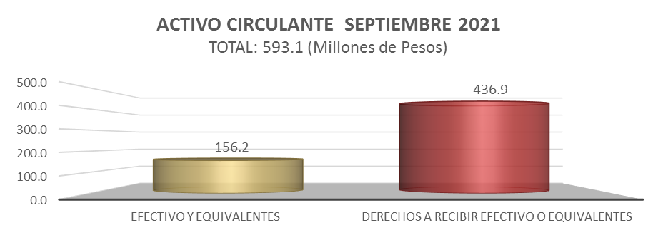

***Efectivo y Equivalentes***

Este rubro al 30 de septiembre de 2021, presenta un saldo positivo por 156.2 millones de pesos y representa el 26.3 por ciento del total del Activo Circulante se integra por los ingresos obtenidos por diversos conceptos, como son: saldos en las cuentas bancarias para la operatividad de las actividades del instituto, fondos de trabajo asignados a funcionarios del instituto y los depósitos en garantía por contratos de arrendamiento de las unidades médicas de Comitán, casa geriátrica de Comitán y oficina de enlace de tercer nivel en la ciudad de México.



***Derechos a Recibir Efectivo o Equivalentes***

Este rubro se integra por 4.5% de aportaciones para el servicio médico de pensionados, cuotas, aportaciones y recuperación de préstamos, 1% de cuotas y aportaciones, así como el subsidio al empleo que beneficia a los trabajadores del Instituto sujeto a su acreditamiento contra I.S.R. de Sueldos y Salarios. Así mismo, por ministración de recursos de fondo de aportaciones para el fortalecimiento de entidades federativas pendientes de radicar por la secretaría de hacienda del estado y fondos revolventes otorgados a las unidades médicas para el funcionamiento y desempeño de sus actividades pendientes de comprobación; de igual manera por recursos sujetos de aplicación y adeudos por diversos conceptos.

Este rubro al 30 de septiembre de 2021 asciende a 436.9 millones de pesos y representa el 73.7 por ciento del total del activo circulante.



**No Circulante**

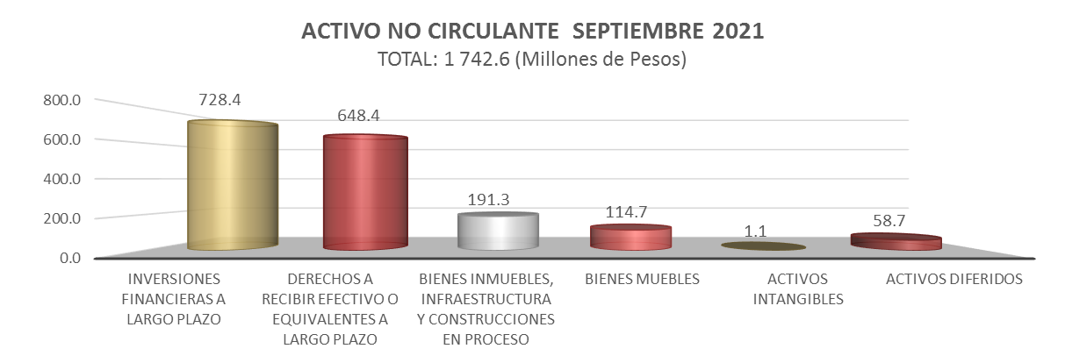

***Inversiones Financieras a Largo Plazo***

El saldo al periodo que se informa fue por 728.4 millones de pesos, mismo que representa el 41.8 por ciento del Activo No Circulante Se integra por el fondo de fideicomiso de pensiones y jubilaciones el cual considera las cuotas y aportaciones mensuales, la aplicación corresponde al 3% sobre sueldos de cuotas de los trabajadores en transición y 13% de los de nueva generación, el 30.50% aportaciones del gobierno de sus trabajadores en transición y el 31.50% de los trabajadores de nueva generación del sector; Magisterio, Burocracia e ISSTECH; así como los intereses que generan las inversiones en las casas de bolsa, e intereses generados por la revolvencia de los préstamos fideicomiso; recursos que son de exclusividad para la operatividad de los Pensionados y Jubilados, del sector Magisterio, Burocracia e ISSTECH.



***Derechos a Recibir Efectivo o Equivalentes a Largo Plazo***

Este rubro del activo asciende a 648.4 millones de pesos y representa el 37.2 por ciento del activo no circulante, se integra por 4% de Aportaciones para el Servicio médico de Pensionados, subsidio para el pago de Nómina de pensionados del Sector policía, Subsidio para medicamentos pendiente de recibir de la Secretaria de Hacienda, Así mismo, por las ministraciones otorgados a las unidades médicas para el funcionamiento y desempeño de sus actividades pendiente de comprobación, recursos sujetos de aplicación y adeudos por diversos conceptos.

De igual manera por préstamos otorgados a derechohabientes del ISSTECH, hipotecarios; que son destinados a la adquisición de viviendas, construcción, pago de pasivo y/o liberación de gravámenes de bienes inmuebles, con plazo hasta de 15 años y por los préstamos a corto plazo y especiales se otorgan con una recuperación hasta de 3 años de plazo, así como fondo de garantía de préstamos hipotecarios y préstamos especiales con una recuperación hasta 5 años.



***Bienes Inmuebles, Infraestructura y Construcciones en Proceso***

Este rubro del activo refleja la cifra de 191.3 millones de pesos y se integra de las propiedades que tiene el Instituto en el Estado de Chiapas y que ocupan sus oficinas administrativas, clínicas hospitales, coordinaciones médicas y centro deportivo ISSTECH adquiridas con recursos propios y a través de donación.

Del total del activo no circulante este rubro representa el 11.0 por ciento.



***Bienes Muebles***

Este renglón del activo refleja el valor de los bienes muebles que poseen las Instituciones Públicas de Seguridad Social y que al 30 de septiembre de 2021, asciende a un monto global de 114.7 millones de pesos y representa el 6.6 por ciento respecto al total del activo no circulante se integra del valor histórico de Mobiliario y Equipo de Administración, Mobiliario y Equipo Educacional y Recreativo, Equipo e Instrumental Médico y de Laboratorio, Vehículos y Equipo de Transporte, y Maquinaria, Otros Equipos y Herramientas, los cuales fueron adquiridos con recursos propios y se encuentran en proceso de depuración, en función de lo útil, inservible y obsoleto de los mismos, de igual manera se está en proceso de integrar la conciliación entre el área de Patrimonio y Contabilidad de éste Instituto, lo cual limitó a la aplicación de la Depreciación de los Bienes Muebles.



***Activos Intangibles***

Al 30 de septiembre de 2021, este rubro asciende a 1.1 millones de pesos, representa el 0.1 por ciento respecto al total del activo no circulante, se integra por la adquisición de software y licencia de antivirus, así como de paquetes informáticos para el desarrollo de las actividades de la unidad de tecnologías de la información adquiridos con recursos propios.



***Otros Activos Diferidos***

Este rubro al 30 de septiembre asciende a 58.7 millones de pesos y representa el 3.3 por ciento del Activo No Circulante, se integra por el pago de indemnizaciones y salarios caídos según expediente J/0/526/2010, así como por pago de adquisición de medicamentos, material de curación y subrogaciones, dichos importe se encuentra en proceso de regularización de suficiencia presupuestaria para su registro a gastos, mismo que se regularizara a más tardar en el último trimestre del 2021.



**PASIVO**

Es el conjunto de cuentas que permite el registro de las obligaciones contraídas por los organismos públicos, para el desarrollo de sus funciones y la prestación de los servicios públicos. Al 30 de septiembre de 2021, los estados financieros reflejan principalmente pasivo circulante o corto plazo, es decir, aquellas obligaciones en que la exigibilidad de pago es menor a un año, así también, pasivo no circulante o largo plazo que representa las obligaciones con vencimiento posterior a un año.

**Pasivo Circulante**

Pendiente gráfica

***Cuentas por Pagar a Corto Plazo***

Al 30 de septiembre de 2021 este rubro asciende a 480.6 millones de pesos, y representa el 100 por ciento del Pasivo Circulante, se integra por los compromisos pendientes de pago de prestaciones salariales devengados, descuentos indebidos de diversos prestamos del periodo que se informa y del ejercicio 2020, así como a proveedores y prestadores de servicios; por la adquisición de productos farmacéuticos e insumos médicos, importe que está en proceso de depuración para su pago.

Así como, por Contribuciones Federales de retenciones sobre honorarios, arrendamiento, impuesto sobre sueldos y salarios e indemnización, del mes de septiembre de 2021 y contribuciones Estatales del 2% sobre nóminas, 6% adicional para el desarrollo económico y social de la entidad y 2% de retención de obras y servicios, del mes de septiembre del 2021, mismos que se pagarán a Hacienda Federal y Hacienda del Estado a más tardar el 17 y 15 de septiembre del 2021 respectivamente.

También compromisos pendientes de pago a cargo del Instituto, tales como, pensión alimenticia, diversas cuotas sindicales, adeudos a empresas crediticias, recursos por aplicar De diversos préstamos entre otros, mismos que se encuentran en proceso de integración contable para su depuración correspondiente.



**Pasivo no Circulante**

Pendiente gráfica

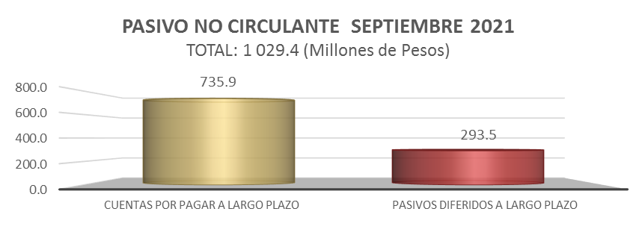

***Cuentas por Pagar a Largo Plazo***

Este rubro se integra por los compromisos pendientes de pago a proveedores y prestadores de servicios, por la adquisición de productos farmacéuticos e insumos médicos y prestación de servicios, importe que está en proceso de depuración para su pago.

Al 30 de septiembre de 2021, este rubro asciende a 735.9 millones de pesos y representa el 71.5 por ciento del pasivo no circulante.



***Pasivos Diferidos a Largo Plazo***

Este rubro se integra por se integra por aguinaldo, sueldos, útiles escolares por pagar, descuentos indebidos de préstamos, descuentos efectuados a sindicatos, pensión alimenticia, becarios, quejas médicas, gastos funerales, seguro de vida mutualista, gastos de traslados a derechohabientes entre otros.

Al 30 de septiembre de 2021, este rubro asciende a 293.5 millones de pesos y representa el 28.5 por ciento del pasivo no circulante.



**AL ESTADO DE ACTIVIDADES**

El resultado positivo obtenido del 1 de enero al 30 de septiembre de 2021, que asciende a 465.1 millones de pesos y se obtiene de restar a los ingresos percibidos y por las ministraciones de las Instituciones Públicas de Seguridad Social, contra los gastos y otras pérdidas sin considerar los recursos destinados en la adquisición de bienes muebles e inmuebles consideradas como inversión.

***Ingresos y Otros Beneficios***

Los ingresos ascienden a 3 mil 630.6 millones de pesos, dentro de este rubro se refleja las cuotas y aportaciones de los trabajadores del sector magisterio, burocracia, ISSTECH, convenios particulares y pensionados; así mismo se considera los ingresos por reposición de credenciales, ingresos del deportivo, renta de espacios por estaciones de carga, domo cafetería, expedición de certificados médicos y servicios médicos a particulares.

Al 30 de septiembre de 2021, este rubro está integrado por recursos presupuestales ministrados y radicados a través de transferencias que la Secretaría de Hacienda realiza con base al presupuesto autorizado, proporcionado con las fuentes de financiamiento 5828 Fondo de Aportaciones para el Fortalecimiento de las Entidades Federativas, 5811 para cubrir el costo de la Nómina de pensionados, pago de impuestos estatales de ejercicios anteriores, así como para pago de pasivos del ejercicio 2020 y 2021 proporcionados con fuente de financiamiento 5811, 5815 y 1A01

El rubro de Otros Ingresos y Beneficios, corresponden a ingresos obtenidos, por concepto de rendimientos generados de los préstamos otorgados a corto y a largo plazo, las inversiones, cuentas bancarias y lo que generan las casas de bolsa de inversión del fideicomiso; así mismo, los importes que corresponde a productos diversos por diferencia en pagos y depósitos por apertura de cuenta bancaria. Es de suma importancia revelar que dentro de los ingresos recaudados se está considerando el importe de 114.9 millones de pesos que corresponde a las recuperaciones de capital de los diversos préstamos que otorga el Instituto mismo que se encuentra registrado dentro de la cuenta de Balance 1224 Préstamos otorgados a largo plazo.

***Gastos y Otras Pérdidas***

Los gastos y otras pérdidas por 3 mil 165.5 millones de pesos lo integran todas las erogaciones realizadas en la operatividad, principalmente en los capítulos 1000 Servicios Personales, 2000 Materiales y Suministros, 3000 Servicios Generales y 4000 Transferencias, Asignaciones, Subsidios y Otras Ayudas.

Del total de los Gastos y Otras Pérdidas, se explican aquellas que en lo individual representan el 10 por ciento o más, de la totalidad de las mismas, el cual se integra de la siguiente manera: el importe de 445.3 millones de pesos correspondiente a pagos de sueldos y salarios del personal que labora en el Instituto de Seguridad Social de los Trabajadores del Estado de Chiapas, así como, el importe de 2 mil 295.8 millones de pesos del capítulo 4000 Transferencias, Asignaciones, Subsidios y Otras Ayudas, por concepto pago de nóminas de Pensionados y Jubilados, servicios recibidos durante la operatividad, correspondiente al 30 de septiembre de 2021.

A continuación, se presenta la conciliación entre los ingresos presupuestarios y contables, así como, entre los egresos presupuestarios y los gastos contables:





**AL ESTADO DE VARIACIón EN la hacienda pública**

La Hacienda Pública representa el importe de los bienes y derechos que son propiedad del Instituto de Seguridad Social de Los Trabajadores del Estado de Chiapas, dicho importe es modificado principalmente por el resultado positivo obtenido al 30 de septiembre del 2021, el cual asciende a $ 465.1 millones de pesos.

El Estado de Variación en la Hacienda Pública muestra las modificaciones o cambios realizados en la Hacienda Pública, dichas variaciones representa la afectación por el resultado derivado del registro de operaciones de ejercicios anteriores por reintegros, depuración contable, regularización de saldos; de igual manera por el aumento o disminución de las reservas de pensiones y de préstamos a corto y a largo plazo a la fecha que se informa, la Hacienda Pública refleja un saldo de $ 825.7 millones de pesos

Así también, es modificado por el aumento o disminución al patrimonio, derivado del registro de movimientos realizados durante el periodo que se informa. A la fecha que se informa la modificación neta positiva al patrimonio es de $ 486.0 millones de pesos.

**AL ESTADO de flujos de efectivo**

El Estado de Flujos de Efectivo de las Instituciones Públicas de Seguridad Social, muestra los flujos de efectivo, conformado por los elementos básicos: origen y aplicación de los recursos.

El incremento neto en el efectivo y equivalentes al efectivo al 30 de septiembre de 2021 asciende a 40.6 millones de pesos.

***Flujo de Efectivo de las Actividades de Operación***

Durante el periodo que se informa, las Instituciones Públicas de Seguridad Social recibieron ingresos de gestión por la cantidad de 3 mil 630.6 millones de pesos. El gasto de funcionamiento devengado por el periodo comprendido del 1 de enero al 30 de septiembre de 2021 asciende a 3 mil 165.5 millones de pesos, el cual refleja un flujo neto positivo por actividades de operación por un importe de 465.1 millones de pesos.

***Flujo de Efectivo de las Actividades de Inversión***

Durante el periodo que se informa, las Instituciones de Seguridad Social recibieron ingresos de inversión por la cantidad de 351.6 millones de pesos. El gasto de funcionamiento devengado por el periodo comprendido del 1 de enero al 30 de septiembre de 2021 asciende a 824.6 millones de pesos, el cual refleja un flujo neto a la baja por actividades de inversión por un importe de 473.0 millones de pesos.

***Flujo de Efectivo de las Actividades de Financiamiento***

Durante el periodo que se informa, las Instituciones Públicas de Seguridad Social recibió ingresos de financiamiento por la cantidad de 106.5 millones de pesos. El gasto de funcionamiento devengado por el periodo comprendido del 1 de enero al 30 de septiembre de 2021 asciende a 58.0 millones de pesos, el cual refleja un flujo neto a la alta por actividades de financiamiento por un importe de 48.5 millones de pesos.



*Conciliación de Flujos de Efectivo Netos de las Actividades de Operación y los saldos de Resultados del Ejercicio (Ahorro/Desahorro):*



**NOTAS de memoria**

Atendiendo a lo establecido en la Ley General de Contabilidad Gubernamental, para efectos del registro y control, el Consejo Nacional de Armonización Contable ha determinado Cuentas de Orden Contables, mismas que se presentan en el Plan de Cuentas emitido.

Las notas de Memoria, representan los movimientos de valores que no afecten o modifiquen el balance de las Instituciones Públicas de Seguridad Social, sin embargo, su incorporación en libros es necesaria con fines de recordatorio contable, de control y en general sobre los aspectos administrativos, o bien, para consignar sus derechos o responsabilidades contingentes que puedan, o no, presentarse en el futuro.

**CONTABLES:**

***Valores***

Corresponde a ejercicios anteriores, el cual se encuentra en proceso de depuración con fundamento en el artículo 15 frac. VI de la Normatividad contable aplicable a las entidades Paraestatales del Estado de Chiapas.

***Emisión de Obligaciones***

Se integra por los intereses por cobrar, por concepto de: préstamos a corto plazo, fideicomiso, hipotecarios y damnificados Stan, que el Instituto otorga a sus Derechohabientes; así como, la actualización de los intereses del deudor Azul Grupo Constructor, S.A. de C.V, por el registro de la minusvalía de los recursos del fideicomiso invertidos en bolsa de valores, al cierre del mes de septiembre del presente ejercicio refleja un saldo negativo de 15.3 millones de pesos.

***Juicios***

Se integra por juicio civil en proceso de la empresa HEAL DIGITAL SYSTEMS S.A.P.I. DE C.V. sustentado por la revocación de la sentencia de fecha 30 de junio del 2017 pronunciada en el expediente jurídico 1077/2013 al cierre del mes de septiembre del presente ejercicio refleja un saldo de 62.0 millones de pesos

***Bienes en Concesionados o en Comodato***

Los Bienes en Concesionados o en Comodato, los cuales asciende a 3.1 millones de pesos del ejercicio 2011, corresponde a vehículos y equipos de transporte.



**PRESUPUESTARIAS:**

**Estado Analítico de Ingresos Presupuestales**

Al inicio del ejercicio 2021, se aprobó un presupuesto de ingresos de 5 mil 501.3 millones de pesos, para las Instituciones Públicas de Seguridad Social.

Los ingresos recaudados durante el periodo del 1 de enero al 30 de septiembre de 2021, ascendieron a cantidad de 3 mil 587.9 millones de pesos, representa el 65.2 por ciento de avance respecto al programado para el periodo que se informa.

Los ingresos principales fueron derivados de las ministraciones radicadas del Gobierno Estatal, reflejadas en el rubro de Participaciones, Aportaciones, Convenios, Incentivos Derivados de la Colaboración Fiscal y Fondos Distintos de Aportaciones y Transferencias, Asignaciones, Subsidios y Subvenciones y Pensiones y Jubilaciones que alcanzó un monto de 1 mil 455.4 millones de pesos en diferentes fuentes de financiamiento con recursos del ejercicio contribuyendo con el 40.6 por ciento de los ingresos registrados y el 55.2 por ciento de Cuotas y Aportaciones de Seguridad Social registradas por el ISSTECH con 1 mil 980.2 millones de pesos.



***Estado del Ejercicio del Presupuesto***

El Estado del Ejercicio del Presupuesto, refleja al 30 de septiembre del ejercicio 2021, el Presupuesto Aprobado Anual por un monto de 5 mil 501.3 millones de pesos, al cierre del periodo que se informa.

El Presupuesto Devengado a la fecha que se informa fue de 3 mil 366.4 millones de pesos, se compone con recursos del ejercicio; de los cuales se aplicaron 2 mil 311.5 millones de pesos en Transferencias, Asignaciones, Subsidios y Otras Ayudas equivalente al 68.7 por ciento del devengo total, 445.3 millones de pesos a Servicios Personales equivalente al 13.2 por ciento del devengo total, 246.7 millones de pesos a Materiales y Suministros equivalente a 7.3 por ciento del devengado total, entre los rubros más sobresalientes.



**NOTAS de gestión administrativa**

Las notas de gestión administrativa de las Instituciones Públicas de Seguridad Social, son producto de las notas de cada ente público que lo conforman, mismas que pueden ser consultadas en cada ente público.

**RAZONES FINANCIERAS**

El análisis a los estados financieros a través de razones financieras, proporciona indicadores que suministran información para ayudar a tener una mejor interpretación de dichos estados, determinando las causas y tendencias favorables con la finalidad de no tomar decisiones con efectos negativos. A los resultados obtenidos al 30 de septiembre del ejercicio fiscal 2021, se aplicaron las siguientes razones financieras:



Los Estados Financieros muestran un resultado de 1.2 pesos de **liquidez y disponibilidad inmediata** para hacer frente a cada peso de los compromisos a corto plazo.

La razón de **solvencia** muestra que las entidades cuentan con 1.2 pesos para cubrir cada peso que debe por sus compromisos a corto plazo.

La **prueba del ácido** indica que las entidades cuentan con 1.2 pesos de activos de conversión inmediata en efectivo por cada peso de pasivos a corto plazo.

La posición financiera que guardan las Instituciones Públicas de Seguridad Social muestra los ingresos y egresos al 30 de septiembre del ejercicio 2021.

**REPORTE ANALITICO DEL ACTIVO NO CIRCULANTE**

A continuación se presentan los saldos por tipo de activo no circulante registrado en los estados financieros consolidados al periodo que se informa. Este reporte muestra el total de las adquisiciones que integran su patrimonio.











